导论
1.马克思主义：马克思主义是由马克思和恩格斯创立并为后继者所不断发展的科学理论体系，是关于自然、社会和人类思维发展一般规律的学说，是关于社会主义必然代替资本主义、最终实现共产主义的学说，是关于无产阶级解放、全人类解放和每个人自由而全面发展的学说，是无产阶级政党和社会主义国家的指导思想，是指引人民创造美好生活的行动指南。
2.马克思主义的三个基本组成部分：
（1）马克思主义哲学
（2）马克思主义政治经济学
（3）科学社会主义
3.马克思主义创立的三个直接理论来源：
（1）德国古典哲学
（2）英国古典政治经济学
（3）英法两国的空想社会主义
（这三个是19世纪西欧三大先进思潮）
4.马克思和恩格斯发表在1844年2月《德法年鉴》上的论文表明，它们完成了从唯心主义向唯物主义、从革命民主主义向共产主义的转变，为创立马克思主义奠定了思想前提。
5.马克思和恩格斯写的《德意志意识形态》首次系统阐述了历史唯物主义的基本观点，实现了历史观上的伟大变革。
6.1848年2月，《共产党宣言》发表，标志着马克思主义的公开问世。
7.马克思一生的两个伟大发现：
（1）唯物史观
（2）剩余价值学说
8.马克思主义的鲜明特征：
（1）科学性
（2）人民性
（3）实践性
（4）发展性
第一章
1.哲学的基本问题：
存在和思维的关系问题又称为物质和意识的关系问题
2.哲学基本问题的内容：
（1）存在和思维、物质和意识谁为本原的问题，即何者为第一性的问题；对这一问题的不同回答，形成了唯物主义和唯心主义两种根本对立的哲学派别。
（2）存在和思维、物质和意识是否具有同一性的问题，即思维能否正确地反映存在、人能否认识或彻底认识世界的问题；对这一问题的不同回答，产生了可知论和不可知论的理论分野。
3.物质：物质就是不依赖于人类的意识而存在，并能为人类的意识所反映的客观实在。
4.物质的根本属性是运动。

5.运动：运动是标志一切事物和现象的变化及其过程的哲学范畴。
6.相对静止：物质运动在一定条件下的稳定状态。
7.时间：时间是指物质运动的持续性、顺序性，特点是一维性，即时间的流逝一去不复返。
8.空间：空间是指物质运动的广延性、伸张性，特点是三维性，即空间具有长、宽、高三方面的规定性。
9.物质与意识的辩证关系：
（1）物质决定意识
（2）意识对物质具有反作用（这种反作用就是意识的能动作用）
10.意识：意识是人脑的机能和属性，是客观世界的主观映像。

11.意识的能动作用的含义：
意识的能动作用是人的意识所持有的积极反映世界与改造世界的能力和活动。
意识的能动作用主要表现在：
（1）意识具有目的性和计划性
（2）意识具有创造性
（3）意识具有指导实践改造客观世界的作用
（4）意识具有调控人的行为和生理活动的作用
12.如何把握主观能动性和客观规律性的辩证统一关系：
（1）尊重客观规律是正常发挥主观能动性的前提。规律是事物变化发展过程中本身所固有的内在的、本质的、必然的联系。只有遵循历史的规律和进程，把握时代的脉搏和契机，人才能成为历史的主人。
（2）只有充分发挥主观能动性，才能正确认识和利用客观规律。尊重事物发展的客观规律与发挥人的主观能动性是辩证统一的，实践是客观规律性与主观能动性统一的基础。
13.正确发挥人的主观能动性的前提和条件：
（1）从实际出发是正确发挥人的主观能动性的前提
（2）实践是正确发挥人的主观能动性的根本途径
（3）正确发挥人的主观能动性，还要依赖于一定的物质条件和物质手段
14.联系：联系是指事物内部各要素之间和事物之间相互影响、相互制约、相互作用的关系。
15.联系具有一系列特点：
（1）联系具有客观性
（2）联系具有普遍性
（3）联系具有多样性
（4）联系具有条件性
16.发展的实质：新事物的产生和旧事物的灭亡
17.新事物：新事物是指合乎历史前进方向、具有远大前途的东西
18.唯物辩证法的三大规律：
（1）对立统一规律
（2）量变质变规律
（3）否定之否定规律
19.为什么对立统一规律是根本规律：
（1）对立统一规律是唯物辩证法的实质和核心
（2）对立统一规律揭示了事物普遍联系的根本内容和变化发展的内在动力，从根本上回答了事物为什么会发展的问题
（3）对立统一规律是贯穿量变质变规律、否定之否定规律以及唯物辩证法基本范畴的中心线索，也是理解这些规律的“钥匙”
（4）对立统一规律提供了人们认识世界和改造世界的根本方法—矛盾分析方法
20.矛盾：矛盾是反映事物内部和事物之间对立统一关系的哲学范畴。
21.矛盾的两种基本属性：
（1）对立
（2）统一
22.矛盾的普遍性：
矛盾的普遍性是指矛盾存在于一切事物发展过程的始终，旧的矛盾解决了，新的矛盾又产生，事物始终在矛盾中运动。
23.矛盾的特殊性：
矛盾的特殊性是指各个具体事物的矛盾、每一个矛盾的各个方面在发展的不同阶段上各有其特点。一是不同是事物的矛盾各有其特点。二是同一事物的矛盾在不同发展过程和发展阶段各有不同特点。三是构成事物的诸多矛盾以及每一矛盾的不同方面各有不同的性质、地位和作用。
24.矛盾的普通性和特殊性是辩证统一的关系
25.矛盾的普遍性和特殊性之间的辩证统一关系：
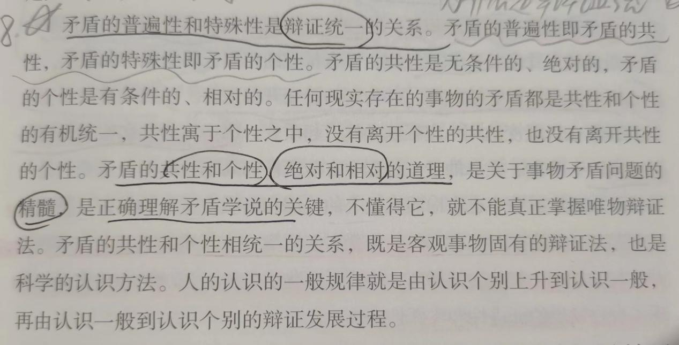
26.量变和质变辩证关系：
（1）量变是质变的必要准备
（2）质变是量变的必然结果，并为新的量变开辟道路
（3）量变和质变是相互渗透的
27.辩证否定的实质是“扬弃”，即新事物对旧事物既批判又继承，既克服其消极因素又保留其积极因素。
第二章
1.实践：实践是人类能动地改造世界的社会性的物质活动。
2.实践的三个基本特征：
（1）客观实在性
（2）自觉能动性
（3）社会历史性
3.实践的形式可分为三种基本类型：
（1）物质生产实践
（2）社会政治实践
（3）科学文化实践
4.实践对认识的决定作用：
（1）实践是认识的来源
（2）实践是认识发展的动力
（3）实践是认识的目的
（4）实践是检验认识真理性地唯一标准
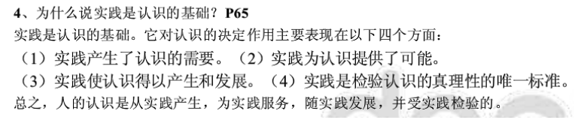
5.感性认识：感性认识是人们在实践基础上，由感觉器官直接感受到的关于事物的现象、事物的内部联系、事物的各个方面的认识。它包括感觉、知觉和表象三种形式。
6.理性认识：理性认识是指人们借助抽象思维，在概括整理大量感性材料的基础上，达到关于事物的本质、全体、内部联系和事物自身规律的认识。理性认识包括概念、判断、推理三种形式。
7.感性认识和理性认识的辩证统一关系：
（1）理性认识依赖于感性认识
（2）感性认识有待于发展和深化为理性认识
（3）感性认识和理性认识相互渗透、相互包含
8.认识运动辩证发展的基本过程/认识运动的总规律：
实践、认识、再实践、再认识，循环往复以至无穷，而实践和认识之每一循环的内容，都比较地进到了高一级的程度。
9.真理的特征：
（1）客观性
（2）绝对性
（3）相对性
10.真理的绝对性和相对性的辩证统一关系：
11.真理和谬误的关系：
真理和谬误是人类认识中的一对永恒的矛盾，它们之间既对立又统一。
（1）真理与谬误相互对立
（2）真理与谬误的对立又是相对的，它们在一定条件下能够相互转化
12.价值的基本属性：
（1）主体性
（2）客观性
（3）多维性
（4）社会历史性
第三章
1.社会存在：是指社会物质生活条件，是社会生活的物质方面，主要包括自然地理环境、人口因素和物质生产方式。
2.物质生产方式：是指人们为获取物质生活资料而进行的生产活动的方式，是生产力和生产关系的统一体。物质生产方式是社会存在和发展的基础及决定力量。
3.社会意识：是社会存在的反映，是社会生活的精神方面。
可以从不同的角度对其进行划分：
（1）根据不同的主体：个体意识、群体意识
（2）根据不同的层次：社会心理、社会意识形式
4.社会意识形式有意识形态和非意识形态之分。
5.意识形态主要包括：政治法律思想、道德、艺术、宗教、哲学
6.非意识形态包括：自然科学和语言学、形式逻辑等
7.社会存在和社会意识的辩证关系：
社会存在和社会意识是辩证统一的。社会存在决定社会意识，社会意识是社会存在的反映，并反作用于社会存在。社会存在是社会意识内容的客观来源，社会意识是社会物质生活过程及其条件的主观反映。
8.社会意识的相对独立性主要表现在：
（1）社会意识与社会存在发展具有不完全同步性和不平衡性
（2）社会意识内部各种形式之间存在相互影响且各自具有历史继承性
（3）社会意识对社会存在具有能动的反作用
9.人类社会基本矛盾：
生产力与生产关系、经济基础与上层建筑之间的矛盾
10.人类社会发展的基本规律：
生产力与生产关系矛盾运动的规律、经济基础与上层建筑矛盾运动的规律
11.生产力：是人类在生产实践中形成的改造和影响自然以使其适合社会需要的物质力量。
12.生产力基本要素包括：
（1）劳动资料
（2）劳动对象
（3）劳动者
12.生产力与生产关系的相互关系是：
生产力决定生产关系，而生产关系又反作用于生产力
13.生产关系对生产力具有能动的反作用，主要表现为两种情形：
当生产关系适合生产力发展的客观要求时，对生产力的发展起推动作用；当生产关系不适合生产力发展的客观要求时，就会阻碍生产力的发展。

14. 经济基础与上层建筑的关系：
经济基础与上层建筑是辩证统一的。经济基础决定上层建筑，上层建筑反作用于经济基础，二者相互影响、相互作用。
15.经济基础与上层建筑的辩证统一关系：
（1）经济基础决定上层建筑
（2）上层建筑对经济基础具有反作用
（3）经济基础与上层建筑的相互租用构成二者的矛盾运动
（4）经济基础和上层建筑之间的内在联系构成了上层建筑一定要适合经济基础状况的规律
16.每一次科技革命，都不同程度地引起了生产方式、生活方式和思维方式的深刻变化和社会的巨大进步。
科技革命的影响：
（1）对生产方式产生了深刻影响
（2）对生活方式产生了巨大影响
（3）促进了思维方式的变革
17.为什么说人民群众在创造历史过程中起决定作用：9zhankai
（1）人民群众是社会历史的主体，是历史的创造者
（2）在社会历史发展过程中，人民群众起着决定性的作用。人民群众是社会历史实践的主体
（3）人民群众是社会物质财富的创造者
（4）人民群众是社会精神财富的创造者
（5）人民群众是社会变革的决定力量
18.无产阶级正当的群众路线：
群众路线是我们党的生命线和根本工作路线，也是我们党的优良传统。群众路线是群众观点的具体应用，即一切为了群众，一切依靠群众，到群众中去。
第四章
1.商品:商品是用来交换、能满足人的某种需要的劳动产品
2.商品的两个因素或两种属性：
（1）使用价值
（2）价值
3.使用价值:使用价值是指商品能满足人的某种需要的有用性，反映的是人与自然之间的物质关系，是商品的自然属性，是一切劳动产品所共有的属性，离开了它商品就不复存在。
4.价值:价值是凝结在商品中的无差别的一般人类劳动，即人的脑力和体力的耗费。
5.商品是劳动产品，生产商品的劳动具有二重性，即具体劳动和抽象劳动。
6.具体劳动：具体劳动是指生产一定使用价值的具体形式的劳动。
7.抽象劳动：是指撇开一切具体形式的、无差别的一般人类劳动，即人的脑力和体力的耗费。
8.生产商品的具体劳动创造商品的使用价值，抽象劳动形成商品的价值。
9.决定商品价值量的是社会必要劳动时间。
10.社会必要劳动时间是在现有的社会正常的生产条件下，在社会平均的劳动熟练程度和劳动强度下制造某种使用价值所需要的劳动时间。
11.货币：是在长期交换过程中形成的固定充当一般等价物的商品，是商品经济内在矛盾发展的产物。
12.货币的职能：
（1）价值尺度
（2）流通手段
（3）贮藏手段
（4）支付手段
（5）世界货币
13.价值规律：是商品生产和商品交换的基本规律。
14.价值规律的主要内容和客观要求是：
商品的价值量是由生产商品的社会必要劳动时间决定，商品交换以价值量为基础，按照等价交换的原则进行。
15.价值规律的表现形式：
商品的价格围绕商品的价值自发波动。
16.价值规律的作用表现在：
（1）自发地调节生产资料和劳动力在社会各生产部门之间的分配比例
（2）自发的刺激社会生产力的发展
（3）自发的调节社会收入的分配
17.剩余价值生产的两种基本方法：
（1）绝对剩余价值的生产
（2）相对剩余价值的生产
18.绝对剩余价值：是指在必要劳动时间不变的条件下，由于延长工作日的长度或提高劳动强度而生产的剩余价值。
- 相对剩余价值：是指在工作日长度不变的条件下，通过缩短必要劳动时间而相对延长剩余劳动时间所生产的剩余价值。

